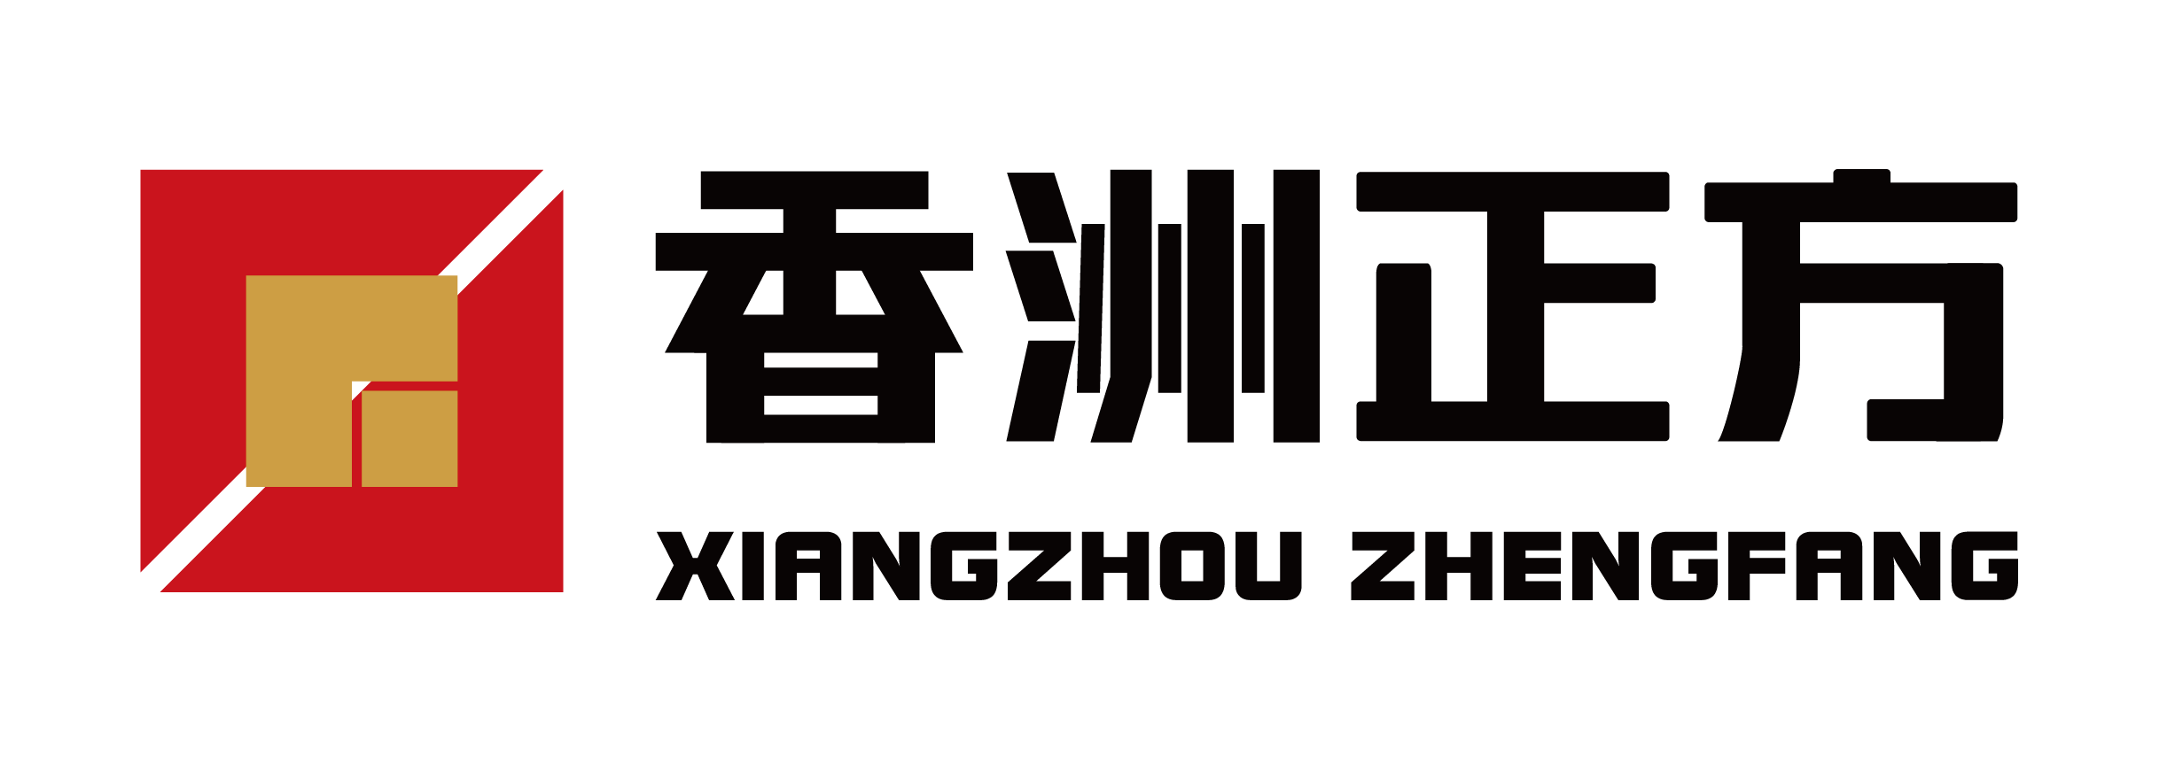

正方控股公司及下属公司
2021届管培生校园招聘简章
- 公司概况（国有企业）
珠海市香洲正方控股有限公司（以下简称“公司”）成立于1996年，是香洲区属国有独资企业。公司秉承“让城市更美好”的企业愿景，以实现区属国有资产保值增值为目标，紧抓粤港澳大湾区建设和珠海特区“二次创业”机遇，五大业务板块发展日趋成熟。在找准公司发展定位，聚焦主责主业，盘活国有资产的前提下，公司启动了三大平台的整合搭建，积极探索，主动作为，争当珠海“二次创业”的主力军，努力成为湾区优秀的城市综合运营服务商。
欢迎您的加入！工作地点：珠海市香洲区。
- 岗位及要求
岗位 | 招聘方向 | 要求
职能管理类 | 战略、财务、审计、法务、人力资源、综合、采购等 | 本科及以上学历专业对口，学习成绩良好，党员、学生干部优先
工程管理类 | 工程管理类（土建、机电、市政、测量、安全等）、设计类（建筑、机电、园林、规划等）、成本管理类（土建、机电等）、投资开发类（投资管理、土地拓展）、招投标等 | 本科及以上学历专业对口，学习成绩良好，党员、学生干部优先
商业运营类 | 招商、策划、运营、酒店运营、市场运营、物业管理等 | 本科及以上学历专业对口，学习成绩良好，党员、学生干部优先
物业管理类 | 绿化园林类、工程管理类（土建）、储备园长（园林、绿化、物业）等 | 本科及以上学历专业对口，学习成绩良好，党员、学生干部优先

三、全面的薪酬管理体系（5k-8k）
★实习期
指正式签订劳动合同之前，实习期间提供实习补贴，提供住宿（同学承担水电费、物业管理费，租金由公司承担）
★试用期
指原则上正式签订劳动合同，薪资待遇按公司管培生薪资体系政策执行，期间购买五险，提供住宿（同学承担水电费、物业管理费，租金由公司承担一半）
★转正后
指试用期考核通过后，购买五险一金，薪资待遇按公司管培生薪资体系政策执行（每年两次人才盘点，表现优秀者可晋升或调薪）
四、丰富的福利待遇
★ 国有企业，发展平台大，未来前景好，享受珠海最新“英才计划”优惠政策，落户经济特区，享受政府相关补贴
★ 极富竞争力的公司福利，包括但不限于：商业保险，带薪年假、定期体检、定制培训、活动拓展、下午茶等
★ 享有国家法定假期及劳动法规定的工伤假、婚假、丧假、产假、陪护假等
★ 公司位于珠海市最繁华商业中心—吉大，高端写字楼办公，工作环境优质，交通便利
★ 提供免费工作服，自由选择免费参加瑜伽、舞蹈、羽毛球、足球篮球、健步等兴趣小组活动
- 培训与发展
★ 优才计划：入职后可享受量身定制的管培生培养计划——优才计划
★“双道”的职业发展路径：学生可根据自身的发展规划选择成长发展模式，包括管理通道和专业通道
★ 多渠道、多方式的培训机制内/外部讲师授课、参观考察、网络学习、学历教育、拓展训练等优质培训机会
六、投递简历
校招邮箱：可投递简历至xzzfxz@163.com
七、联系我们
公司官网：http://zf-ggyy.com/
咨询电话：0756-3368023、0756-3368915
公司地址：广东省珠海市吉大景山路莲山巷8号正方·云创园13层



网申系统 （扫描二维码或关注“珠海正方”了解公司动态）

